TP SYSTEME METEO (Partie Physique)

9/11/2021

BERTHIER Thomas

VOLLET Maxence

DE ALMEIDA Nicolas

Table des matières

But 2

Principe 2

Réponses aux questions 3

# But

Le but du TP est de nous intéresser au cheminement de l’information physique, c’est-à-dire de la température, de sa capture à sa numérisation en utilisant un programme arduino et un capteur LM335A.

# Principe

Pour réaliser ce TP, nous nous sommes tout d’abord renseignés sur le fonctionnement du capteur LM335A.

Nous avons ensuite schématisé et monté un système permettant d’utiliser et de récupérer les informations du capteur.

Finalement, nous avons écrit un programme arduino pour lire la température ambiante récupérée par le capteur.

# Réponses aux questions

Q.1. Expliquer brièvement le principe de fonctionnement d’une sonde type PT et les thermocouples.

Une sonde de type PT mesure la température à partir d’une résistance qui change de valeur en fonction de la température mesurée. Ce type de sonde est appelée RTD (détecteur de température à résistance).

Un thermocouple donne une tension variable à partir de la température appliquée au 2 métaux constituant le thermocouple.

Q.2. En vous référant à la documentation technique de la thermistance LM335A à retrouver sur internet, préciser la nature de chaque broche à l’aide d’un schéma.

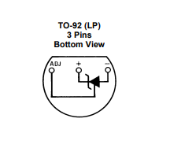



Le – est la masse, le + est l’alimentation (5V dans notre cas) et ADJ est la calibration.

Q.3. Compléter le tableau suivant résumant les caractéristiques techniques du capteur LM335A.

|  |  |  |  |  |
| --- | --- | --- | --- | --- |
| Température minimale mesurable [°C] | Température maximale mesurable [°C] | Tension de sortie pour 25°C [V] | Alimentation [V] | Intensité maximale [A] |
| -40 | 100 | 2.98 | 5 ( Car nous utilisons une carte arduino ) | 0.005 |

Q.4. Retrouver la loi de variation linéaire de la tension de sortie du capteur en fonction de la température.

Tous les 1°C, le capteur renvoie 10mV, soit 10mV/°C

Q.5. Dessiner le schéma électrique du montage ci-dessus.

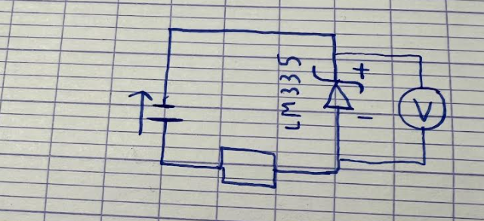

Q.6. A partir de la Q.4., déduire la tension de sortie minimum et maximum sur la broche de sortie de la thermistance.

Pour 25°C la tension de sortie est d’environ 3V donc :

3 – 0.65 = 2.33V pour -40°C (65 valeurs pour aller de 25 à -40 avec le pas de 0.10 mv/K

3 + 0.75 = 3.73V pour 100°C (75 valeurs pour aller de 25 à 100 avec le pas de 0.10 mv/K

Q.7. Calculer par la loi des mailles la tension aux bornes de la résistance de protection.

U = U1 – U2

Ou U1 est la tension au bornes de la sonde LM335A et

U2 la tension au bornes de la résistance.

Donc U2 = U-U1

U2 = 5-2.98

U2 = 2.02 V

Q.8. Déduire la valeur de la résistance de protection.

U = R *I au bornes de Ur

R = U/I

Ou I est l’intensité nominale qui est de 0.001A

R = 2.02/0.001

R = 2020 Ohms

Q.9. Sur la base du programme lié à la lecture d’un potentiomètre, écrire et compiler un programme permettant de lire sur le Terminal Série la température ambiante en °C.

